2022-2023 EĞİTİM ÖĞRETİM YILI MART AYI AYLIK PLANI
DEĞERLER EĞİTİMİ | İNGİLİZCE |  |  | AYIN RENGİ |  | AYIN RAKAMI |  |  | AYIN TÜRK BÜYÜĞÜ
1.Yunus Peygamberin hayatı  2.Hadisi Şerif  3.Vatana karşı sorumluluklarımız | -Vehicles - Taşıtlar |  |  | KAHVERENGİ |  | 10 |  |  | MEHMET AKİF ERSOY
MÜZİK ETKİNLİĞİ |  |  | OYUN ETKİNLİĞİ |  |  |  | TÜRKÇE DİL ETKİNLİĞİ |  |  | AKIL – ZEKÂ VE MATEMATİK ETKİNLİĞİ
*AYLAR ŞARKSI  *SAYILAR ŞARKISI  *RİTİM ÇALIŞMASI  *A RAM SAM SAM |  |  | *PARKUR (HALKA)  *NEFES OYUNU  *DİKKAT VE KOORDİNASYON OYUNU  *HAFIZA OYUNU  *BALON OYUNU  *ÇEMBERİ HEDEFE ULAŞTIR  *KABA- MOTOR BECERİSİ  *SANDALYA KAPMACA  *BARDAK OYUN  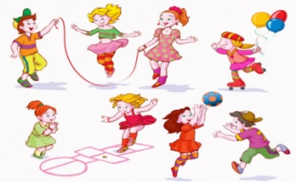 |  |  |  | HİKÂYE ETKİNLİKLERİ PARMAK OYUNU TEKERLEMELER BİLMECELER |  |  | -ZE KARE  - DİKKAT PUZZLE  -MANGALA  -OKLARLA KODLAMA  -LEGOLARLA TOPLAMA  -TETRİS  -DAİRE GÖLGE EŞLEŞTİRME
FEN VE DOĞAETKİNLİĞİ  SICAK-SOĞUK SU DENEYİ |  | MONTESSORİ ETKİNLİĞİ  -ÇATI PENCERE EŞLEŞTİRME  -ÖRÜNTÜ ÇALIŞMASI  -ARABA EŞLEŞTİRME  -RENK DAİRE YERLEŞTİRME |  |  | SANAT ETKİNLİĞİ  -YAYDIRMA  -SALYANGOZ  -MANDALA  -KADINLAR GÜNÜ |  |  | BELİRLİ GÜN VE HAFTALAR  KADINLAR GÜNÜ  12 MART İSTİKLAL MARŞININ KABULÜ  18 MART ÇANAKKALE ZAFERİ  YAŞLILAR HAFTASI  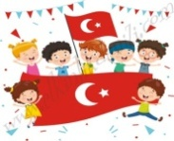
DEĞERLİ VELİMİZ;
- PAZARTESİ GÜNLERİMİZ KİTAP GÜNÜDÜR.(Çocuklarımız evden getirdikleri yaş düzeylerine uygun kitaplar okunacaktır.)
- ÇARŞAMBA GÜNLERİ PAYLAŞIM GÜNÜDÜR. (KURUYEMİŞ,MEYVE VB. )
- CUMA GÜNLERİ OYUNCAK GÜNÜDÜR. ÖĞRENCİMİZ EVDEN İSTEDİĞİ BİR OYUNCAĞI OKULA GETİREBİLİR.
BİLGİNİZE, SEVGİLERİMİZLE…
GİZEM – MELTEM ÖĞRETMEN

